Міністерство освіти і науки України

Національний університет «Львівська політехніка»

Кафедра «Електронних обчислювальних машин»



Звіт

з лабораторної роботи № 1

з дисципліни: «Кросплатформні засоби програмування»

на тему: «Дослідження базових конструкцій мови Java»

**Виконав:**

студент групи *КІ-306*

*Савіцький Н. О.*

**Прийняв:**

доцент кафедри ЕОМ

*Іванов Ю. С.*

Львів – 2023

**Мета роботи:** ознайомитися з базовими конструкціями мови Java та оволодіти навиками написання й автоматичного документування простих консольних програм мовою Java.

**Завдання (варіант № 19)**

1. Написати та налагодити програму на мові Java згідно варіанту. Програма має задовольняти наступним вимогам:

• програма має розміщуватися в загальнодоступному класі Lab2ПрізвищеГрупа;

• програма має генерувати зубчатий масив, який міститиме лише заштриховані області квадратної матриці згідно варіанту (рис. 1);

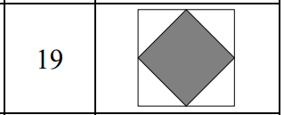

Рис. 1. Заштрихована область квадратної матриці.

• розмір квадратної матриці і символ-заповнювач масиву вводяться з клавіатури;

• при не введені або введенні кількох символів-заповнювачів відбувається коректне переривання роботи програми;

• сформований масив вивести на екран і у текстовий файл;

• програма має володіти коментарями, які дозволять автоматично згенерувати документацію до розробленої програми.

2. Автоматично згенерувати документацію до розробленої програми.

3. Скласти звіт про виконану роботу з приведенням тексту програми, результату її виконання та фрагменту згенерованої документації.

4. Дати відповіді на контрольні запитання:

• які дескриптори використовуються при коментуванні класів?

• які дескриптори використовуються при коментуванні методів?

• як автоматично згенерувати документацію?

• які прості типи даних підтримує java?

• як оголосити змінну-масив?

• які керуючі конструкції підтримує java?

• в чому різниця між різними варіантами оператора for?

• як здійснити ввід з консолі?

• як здійснити ввід з текстового файлу?

• як здійснити запис у текстовий файл?

**Вихідний код програми**

import java.io.*;

import java.util.*;

/**

* This class generates a square matrix with a diagonal pattern of characters

* and writes it to a text file.

*/

public class Lab1SavitskyiKI306 {

/**

* The main method of the program.

*

* @param args Command line arguments (not used in this program).

* @throws FileNotFoundException If the specified file cannot be created.

*/

public static void main(String[] args) throws FileNotFoundException {

int nRows;

char[][] arr;

String filler;

Scanner in = new Scanner(System.in);

File dataFile = new File("MyFile.txt");

PrintWriter fout = new PrintWriter(dataFile);

System.out.print("Enter the nRows of the square matrix: ");

nRows = in.nextInt();

in.nextLine();

arr = new char[nRows][];

System.out.print("\nEnter the filler character: ");

filler = in.nextLine();

int rownRows = 0;

int mid = nRows / 2;

for (int i = 0; i <= mid; i++) {

rownRows++; ;

arr[i] = new char[mid + rownRows];

Arrays.fill(arr[i], ' ');

for (int j = mid - i; j <= mid + i; j++) {

arr[i][j] = filler.toCharArray()[0];

}

}

for (int i = mid + 1; i < nRows; i++) {

arr[i] = new char[mid + --rownRows];

Arrays.fill(arr[i], ' ');

for (int j = i - mid; j < nRows - (i - mid); j++) {

arr[i][j] = filler.toCharArray()[0];

}

}

for (char[] charArr : arr) {

for (char ch : charArr) {

System.out.print(ch + " ");

fout.print(ch + " ");

}

System.out.println();

fout.println();

}

fout.flush();

fout.close();

in.close();

}

}

**Результат виконання програми**

**Консоль:**

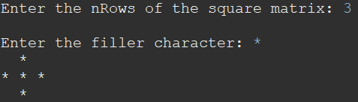

**MyFile.txt:**

**\***

**\* * \***

**\***

**Фрагмент згенерованої документації**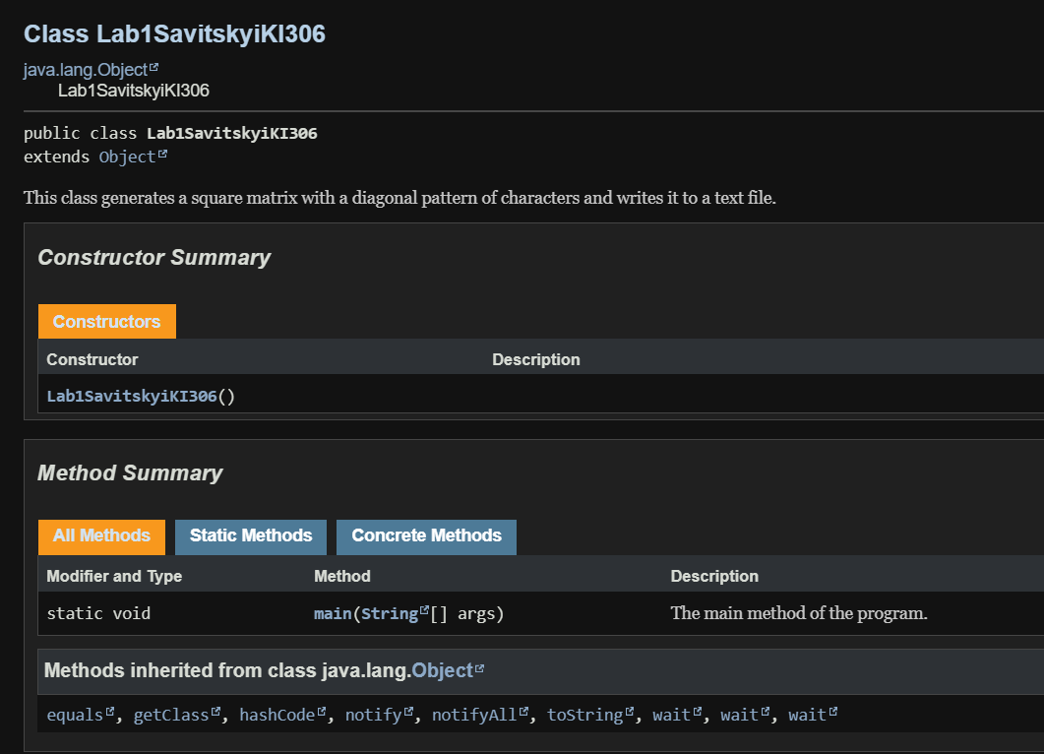

**Відповіді на контрольні запитання**

• які дескриптори використовуються при коментуванні класів?

* @class, @author, @version, та @since

• які дескриптори використовуються при коментуванні методів?

* @param, @return, @throws, @deprecated, та інші, що пояснюють параметри, повернене значення, винятки, та інше.

• як автоматично згенерувати документацію?

* за допомогою коментарів з дескрипторами та використанням інструментів, таких як JavaDoc.

• які прості типи даних підтримує java?

* цілі числа (int, byte, short, long), числа з плаваючою комою (float, double), символи (char), та логічний тип (boolean).

• як оголосити змінну-масив?

* тип_даних[] ім'я_масиву;

наприклад:

int[] numbers;

• які керуючі конструкції підтримує java?

* if, else, switch, for, while, та do-while.

• в чому різниця між різними варіантами оператора for?

* у синтаксисі та специфіці використання. Наприклад, for зі звичайним лічильником використовується для ітерації з фіксованою кількістю ітерацій, а for-each використовується для ітерації по колекціях.

• як здійснити ввід з консолі?

* Для ввіду з консолі використовують клас Scanner, наприклад:

Scanner scanner = new Scanner(System.in);

• як здійснити ввід з текстового файлу?

* Для вводу з текстового файлу використовують клас FileReader або BufferedReader, наприклад:

BufferedReader reader = new BufferedReader(new FileReader("file.txt"));

• як здійснити запис у текстовий файл?

* Для запису у текстовий файл можна використовувати класи FileWriter або BufferedWriter, наприклад:

BufferedWriter writer = new BufferedWriter(new FileWriter("file.txt"));.

**Висновок**

У ході виконання даної лабораторної роботи, я отримав навички роботи з мовою програмування Java. ознайомився з базовими конструкціями мови, такими як цикли, робота з масивами, ввід та вивід даних з консолі та текстових файлів. Крім того, навчився документувати код, використовуючи коментарі та генерацію документації.